COMUNICATO STAMPA

In VdA oltre 1.100 assunzioni, ma più della metà delle imprese non trova personale

Il mercato del lavoro valdostano continua a mostrare segnali di dinamismo, ma si scontra sempre più con una difficoltà crescente nel reperire i profili professionali richiesti dalle imprese. È quanto emerge dai dati del Sistema Informativo Excelsior, realizzato da Unioncamere e dal Ministero del Lavoro e delle Politiche Sociali, che analizza periodicamente i fabbisogni occupazionali delle imprese.
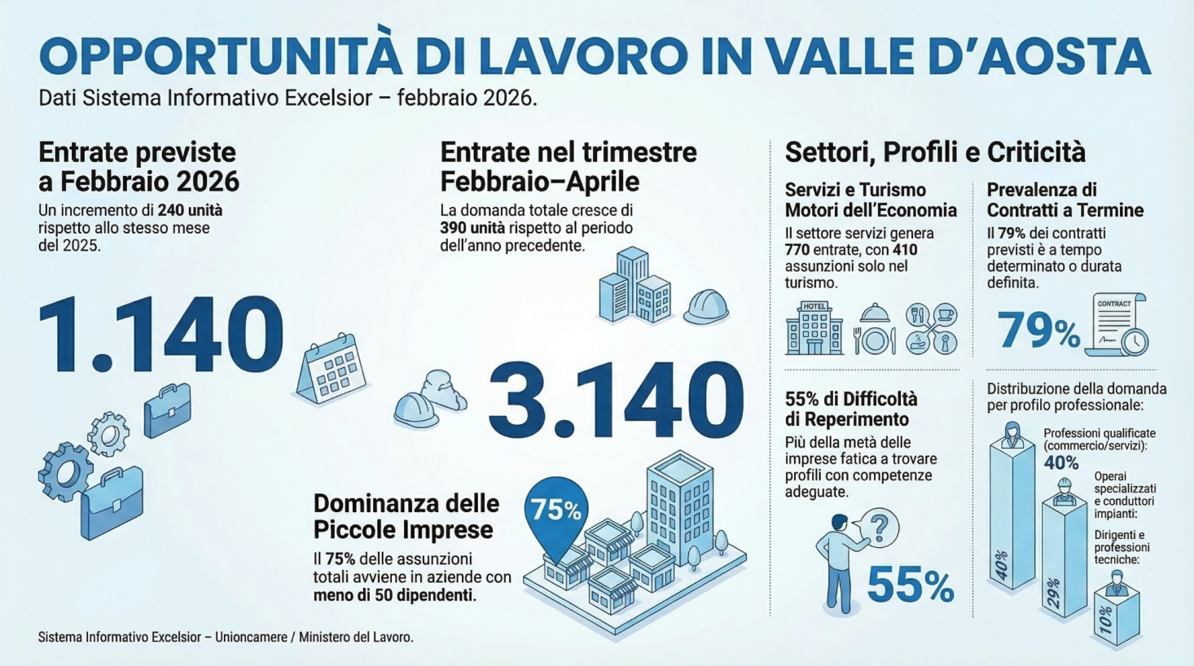
Nel mese di febbraio 2026 le imprese della Valle d’Aosta prevedono circa 1.140 nuove entrate di lavoratori, mentre nel periodo febbraio–aprile le opportunità complessive salgono a circa 3.140. Un dato che conferma una dinamica positiva rispetto allo scorso anno: le entrate previste risultano infatti in aumento di circa 240 unità rispetto a febbraio 2025, mentre nel trimestre la crescita è di circa 390 unità.

I servizi trainano la domanda di lavoro
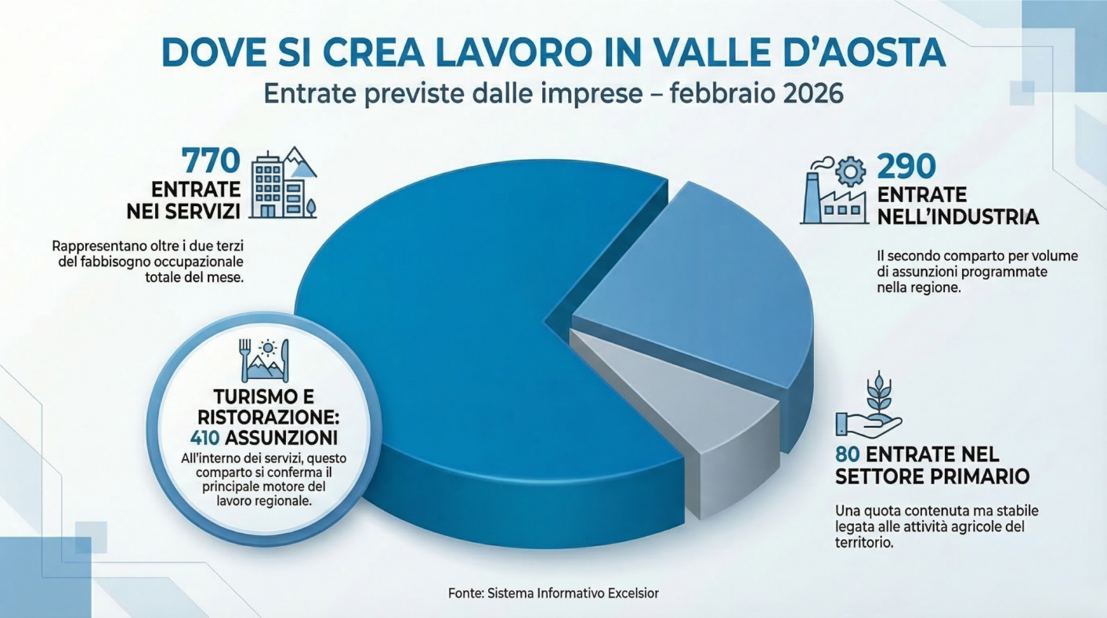
La struttura economica regionale continua a riflettersi nella composizione della domanda di lavoro. Il settore dei servizi concentra circa 770 entrate previste nel mese, pari a oltre i due terzi del totale. All’interno di questo comparto spiccano in particolare i servizi di alloggio, ristorazione e turismo, con circa 410 assunzioni programmate, che si confermano il principale motore occupazionale della regione. Seguono l’industria, con circa 290 entrate previste, e il settore primario, con circa 80 opportunità di lavoro.

Le professioni più ricercate
Dal punto di vista dei profili professionali, la domanda delle imprese valdostane si concentra soprattutto nelle professioni qualificate nelle attività commerciali e nei servizi, che rappresentano oltre il 40% delle entrate previste. Una quota rilevante riguarda anche operai specializzati e conduttori di impianti e macchinari, che coprono circa il 29% delle entrate, mentre le professioni non qualificate rappresentano circa il 16%. Più contenuta invece la quota relativa a dirigenti, professioni intellettuali e tecniche, che nel complesso rappresentano circa il 10% delle assunzioni previste.

Giovani, esperienza e livelli di istruzione
Il mercato del lavoro regionale mostra una significativa apertura verso i giovani: circa il 28% delle entrate previste riguarda lavoratori con meno di 30 anni. Allo stesso tempo emerge un forte fabbisogno di esperienza professionale: per circa il 70% delle posizioni è richiesta un’esperienza specifica nella professione o nello stesso settore. Dal punto di vista dei titoli di studio, la quota più consistente delle assunzioni riguarda candidati con qualifica o diploma professionale (circa il 48%), seguiti da diplomati di scuola secondaria (circa il 19%), mentre circa il 7% delle entrate previste è destinato a laureati.

Il nodo del mismatch
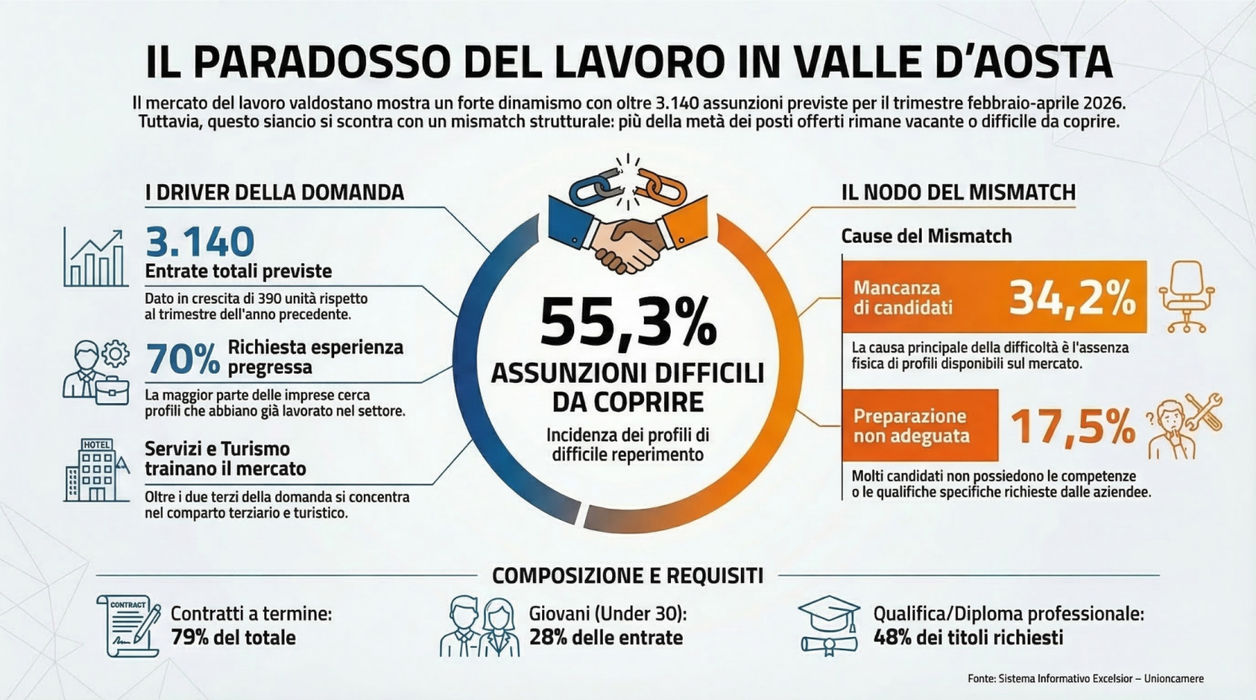
Accanto alla crescita delle opportunità occupazionali emerge però con forza il tema del mismatch tra domanda e offerta di lavoro. Secondo l’indagine Excelsior, oltre il 55% delle entrate previste dalle imprese valdostane è considerato di difficile reperimento, principalmente a causa della mancanza di candidati disponibili o di una preparazione non pienamente adeguata rispetto alle competenze richieste dalle imprese.

Contratti e struttura del sistema imprenditoriale
Dal punto di vista contrattuale prevalgono le forme di lavoro a termine: circa il 79% delle entrate previste riguarda contratti a tempo determinato o altre forme con durata predefinita, mentre circa il 21% delle assunzioni sarà stabile, con contratto a tempo indeterminato o apprendistato. Il mercato del lavoro regionale continua inoltre a essere fortemente caratterizzato dal peso delle piccole imprese: circa tre quarti delle entrate previste si concentrano nelle aziende con meno di 50 dipendenti.

Il commento
“I dati del Sistema Informativo Excelsior – sottolinea il Presidente della Chambre valdôtaine Roberto Sapia – confermano come il nostro tessuto economico esprima una domanda di lavoro dinamica, sostenuta in particolare dal settore dei servizi e dal turismo. Allo stesso tempo emerge con chiarezza una criticità ormai strutturale, rappresentata dalla crescente difficoltà delle imprese nel reperire alcune figure professionali. Per questo motivo diventa sempre più strategico rafforzare il collegamento tra sistema formativo e sistema produttivo, orientando percorsi di istruzione e formazione verso le competenze realmente richieste dal mercato del lavoro. Ridurre il divario tra domanda e offerta di competenze significa sostenere la competitività delle imprese e offrire maggiori opportunità occupazionali alle persone”.

Aosta, 18 marzo 2026

